附件6

安全风险四色分布图图例

序号 | 风险等级 | 颜色 | 色谱标准
1 | 重大风险 | 红 | RGB:R255 G0 B0
2 | 较大风险 | 橙 | RGB:R255 G97 B0
3 | 一般风险 | 黄 | RGB:R255 G255 B0
4 | 低风险 | 蓝 | RGB:R0 G0 B255

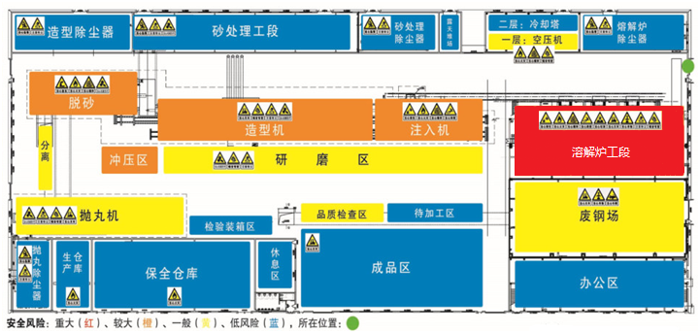
安全风险四色分布图

